Задача 1.
5 | КП 303Е | 10 | -8
№  вар | Тип  ПТ | UСИ0, В | UЗИ0, В

По выходным характеристикам полевого транзистора (приложение 2, см. стр. 6-12) построить передаточную характеристику при указанном напряжении стока. Определить дифференциальные параметры S, R_{i}, m полевого транзистора и построить их зависимости от напряжения на затворе.
Сделать выводы о зависимости параметров транзистора от режима работы.
Исходные данные для задачи берутся из таблицы П.1.1 приложения 1.
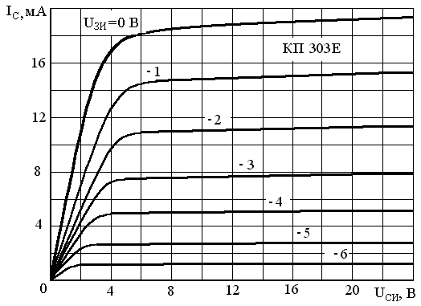

Задача 2. Задача 2.
Используя характеристики заданного биполярного (приложение 2, см. стр. 12-19) транзистора определить h-параметры биполярного транзистора и построить зависимости этих параметров от тока базы.
Сделать выводы о зависимости параметров транзистора от режима работы.
Исходные данные для задачи берем из таблицы П.1.2 приложения 1.

№  вар |  | Тип  БТ |  | U_{КЭ},  В
5 | КТ608А |  | 3

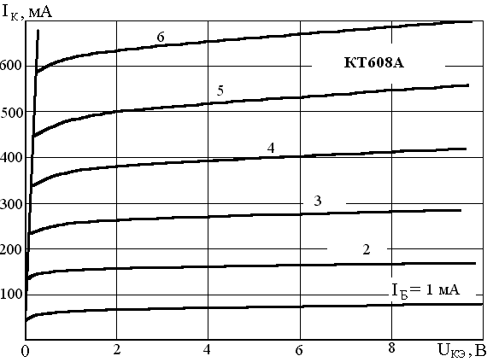

Примеры решения

Задача 1.
По выходным характеристикам полевого транзистора (приложение 2, см. стр. 6-12) построить передаточную характеристику при указанном напряжении стока. Определить дифференциальные параметры S, Ri, m полевого транзистора и построить их зависимости от напряжения на затворе.

Дан полевой транзистор типа КП303Б, напряжение сток-исток
Рисунок 4.1

U_{СИ0}= 6 В, U_{ЗИ0}= - 3,2 В. Приводим выходные характеристики (приложение 2). Для построения характеристики прямой передачи определяем ток стока при U_{ЗИ}=0 В, -0,4 В и т.д. (рисунок 4.1). Результаты заносим в таблицу 4.1.

Таблица 4.1.
U_{ЗИ}, В | 0 | -0,4 | -0,8 | -1,2 | -1,6 | -2,0 | -2,4 | -3,2
I_{C}, мА | 2,15 | 1,68 | 1,22 | 0,87 | 0,57 | 0,32 | 0,17 | 0

По полученным результатам строим характеристику прямой передачи (рисунок 4.2).
Рисунок 4.2

Определяем крутизну и строим её зависимость от напряжении на затворе. Для этого сначала находим крутизну при напряжении на затворе U_{ЗИ}= - 0,2В.
Определяем токи I′ _{С}=2,15 мА и I″ _{С}=1,68 мА при напряжениях U′ _{ЗИ}=0 В и U″ _{ЗИ}= -0,4 В соответственно (рисунок 4.1). Затем вычисляем крутизну
Аналогично проделываем эту операцию для U_{ЗИ}= -0,8 В; -1,2 В и т.д. Результаты вычислений заносим в таблицу 4.2 и строим график (рисунок 4.3).

Таблица 4.2.
U_{ЗИ}, В | -0,2 | -0,6 | -1,0 | -1,4 | -1,8 | -2,2 | -3,2
S, мА/ В | 1,175 | 1,15 | 0,875 | 0,75 | 0,625 | 0,375 | 0
Для определения выходного сопротивления R_{i} задаемся приращением Δ U_{СИ}=± 2 В относительно напряжения U_{СИ}=6 В (рисунок 4.4). Определяем приращение тока стока при напряжении на затворе 0 В, вычисляем значение 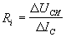. Результат заносим в таблицу 4.3. Аналогично проделываем для U_{ЗИ}=-0,4 В; -0,8 В и т.д. На рисунке 4.3 строим зависимость R_{i}=F(U_{ЗИ}).
Рисунок 4.3
Таблица 4.3.
U_{ЗИ}, В | 0 | -0,4 | -0,8 | -1,2 | -1,6 | -2,0 | -2,4
Δ I_{С}, мА | 0,183 | 0,119 | 0,108 | 0,071 | 0,053 | 0,033 | 0,025
R_{i}, кОм | 21,8 | 33,6 | 37,0 | 56,3 | 75,5 | 121,2 | 160
S,мА/ В | 1,5 | 1,15 | 1,08 | 0,85 | 0,68 | 0,51 | 0,34
μ | 32,7 | 38,6 | 40,0 | 47,8 | 51,3 | 61,2 | 54,4
Из рисунка 4.3 определяем значение крутизны для тех же величин, что и R_{i}. Результат так же заносим в таблицу 4.3.
В заключении определяем коэффициент усиления транзистора μ = S⋅ R_{i}.
Результат так же заносим в таблицу 4.3 и строим зависимость (рисунок 4.3).
Рисунок 4.4

Задача 2.
Используя характеристики заданного биполярного транзистора определить h-параметры биполярного транзистора и построить зависимости этих параметров от тока базы. Сделать выводы о зависимости параметров транзистора от режима работы.

Определим h-параметры для транзистора КТ608А при напряжении на коллекторе U_{КЭ}=4 В. Например, найдем параметр h_{11Э} в точке А при токе базы I_{Б0}=4,5 мкА. На входных характеристиках (рисунок 2.1) при напряжении на коллекторе U_{КЭ}=4 В задаемся приращением тока базы Δ I_{Б}= ± 0,5=1 мА относительно рабочей точки I_{Б0}=4,5 мА. Соответствующее приращение напряжения база-эмиттер составит Δ U_{БЭ}=0,03 В. Тогда входное сопротивление
.
Результаты заносим в таблицу 2.1.
Таблица 2.1
I_{Б0}, мА | 0,5 | 1,5 | 2,5 | 3,5 | 4,5 | 5,5
Δ U_{БЭ}, В | 0,1 | 0,04 | 0,03 | 0,03 | 0,03 | 0,03
h₁₁, Ом | 90 | 40 | 30 | 30 | 30 | 30
Аналогично находим h_{11Э} в других точках при токах базы 0,5, 1,5 , 2,5, 3,5 и 5,5 мА и строим зависимость h_{11Э}=f(I_{Б}), ΔI_{Б}=const . Пример зависимости приведен на рисунке 2.4.
Рисунок 2.1
Рисунок 2.2
По выходным характеристикам находим параметры h_{21Э} и h_{22Э} при том же токе базы и заданном напряжении U_{КЭ0}=4 В. Определение параметра h_{21Э} показано на рисунке 2.2.
Задаемся приращением тока базы относительно рабочей точки также
Δ I_{Б}= ± 0,5=1,0 мА и соответствующее приращение тока коллектора составляет Δ I_{К}= 130 мА. Коэффициент передачи тока базы составит
Аналогично определяем этот параметр и при других токах базы. Резуль- таты помещаем в таблицу 2.2 и строим зависимость h₂₁=f(I_{Б}) (рисунок 2.4).
Таблица 2.2
I_{Б0}, мА | 0,5 | 1,5 | 2,5 | 3,5 | 4,5 | 5,5
Δ I_{K}, мА | 70 | 90 | 110 | 120 | 130 | 140
h₂₁, | 70 | 90 | 110 | 120 | 130 | 140
На рисунке 2.3 показано определение выходной проводимости h_{22Э}. Около точки А с напряжением U_{КЭ}=4 В задаемся приращением напряжения коллектор-эмиттер Δ U_{КЭ}=± 2 В. Соответствующее приращение тока коллектора составляет Δ I_{К}=20 мА. Выходная проводимость равна
.
Рисунок 2.3
Результаты помещаем в таблицу 2.3.
Таблица 2.3
I_{Б0}, мА | 1 | 2 | 3 | 4 | 5 | 6
Δ I_{K}, мА | 5 | 10 | 15 | 20 | 30 | 40
h₂₂, Сим× 10⁻³ | 1,25 | 2,5 | 3,75 | 5 | 7,5 | 10
Строим зависимость h_{22Э}=f(I_{Б}) (рисунок 2.4).
Рисунок 2.4
Параметр h_{12Э} по характеристикам обычно не определяется, так как входные характеристики для рабочего режима практически сливаются, и определение параметра даёт очень большую погрешность.

